

|  |
| --- |
| МИНОБРНАУКИ РОССИИ |
| Федеральное государственное бюджетное образовательное учреждение  высшего образования  **«МИРЭА - Российский технологический университет»**  **РТУ МИРЭА** |

**Институт** Информационных Технологий

**Кафедра** Вычислительной Техники

**ОТЧЕТ ПО ПРАКТИЧЕСКИМ РАБОТАМ**

**по дисциплине**

**«Проектирование и обучение нейронных сетей»**

Студент группы:ИКБО-04-22 __Кликушин В.И._ *(Ф. И.О. студента)*

Преподаватель __Семенов Р.Э.__

*(Ф.И.О. преподавателя)*

|  |  |  |
| --- | --- | --- |
|  |  |  |

Москва 2025

# СОДЕРЖАНИЕ

ВВЕДЕНИЕ 4

1 ТРАНСФОРМЕР 5

1.1 Теоретический раздел 5

1.2 Постановка задачи 5

1.3 Программная реализация 5

1.4 Выводы по разделу 5

2 ГЕНЕРАТИВНАЯ СЕТЬ 6

2.1 Теоретический раздел 6

2.2 Постановка задачи 6

2.3 Программная реализация 6

2.4 Выводы по разделу 6

3 ГРАФОВАЯ СЕТЬ 7

3.1 Теоретический раздел 7

3.2 Постановка задачи 7

3.3 Программная реализация 7

3.4 Выводы по разделу 7

4 СВОЯ ТЕМА 8

4.1 Теоретический раздел 8

4.2 Постановка задачи 8

4.3 Программная реализация 8

4.4 Выводы по разделу 8

ЗАКЛЮЧЕНИЕ 9

ПРИЛОЖЕНИЯ 10

# ВВЕДЕНИЕ

# 1 ТРАНСФОРМЕР

## 1.1 Теоретический раздел

### 1.1.1 История появления архитектуры

Архитектура трансформера была представлена в июне 2017 года. В центре внимания первоначального исследования были задачи перевода. Затем было представлено несколько влиятельных моделей, в том числе:

* июнь 2018 года: GPT, первая предварительно обученная модель трансформера, использовалась для дообучения на различных задачах NLP и получила лучшие результаты;
* октябрь 2018 года: BERT, еще одна большая предварительно обученная модель, предназначенная для создания лучших резюме текстов;
* февраль 2019 года: GPT-2, улучшенная (и более крупная) версия GPT, которая не была сразу опубликована по этическим соображениям;
* октябрь 2019 года: DistilBERT, дистиллированная версия BERT, которая на 60% быстрее, на 40% легче и сохраняет 97% производительности BERT;
* октябрь 2019 года: BART и T5, две большие предварительно обученные модели, использующие ту же архитектуру, что и оригинальная модель трансформера;
* май 2020 года: GPT-3, еще более крупная версия GPT-2, способная хорошо справляться с различными задачами без необходимости в дообучении.

Этот список далеко не полный и призван лишь выделить несколько видов моделей трансформеров. В целом их можно разделить на три категории:

* GPT-подобные (также называемые авторегрессионными моделями трансформеров);
* BERT-подобные (также называемые автокодирующими моделями трансформеров);
* BART/T5-подобные (также называемые моделями трансформации последовательности в последовательность).

### 1.1.2 Описание архитектуры

Все упомянутые выше модели трансформеров были обучены как языковые модели. Это означает, что они обучались на больших объемах необработанного текста в режиме саморегулируемого обучения. Саморегулируемое обучение — это парадигма машинного обучения, при которой модель обучается решению задачи, используя сами данные для генерации управляющих сигналов, а не полагаясь на метки, предоставленные извне. Это означает, что люди не нужны для разметки данных.

За исключением нескольких моделей, общая стратегия достижения лучшей производительности заключается в увеличении размеров моделей и объема данных, на которых они предварительно обучаются. На Рисунке 1.1.1 представлен график, отображающий рост числа параметров моделей со временем.

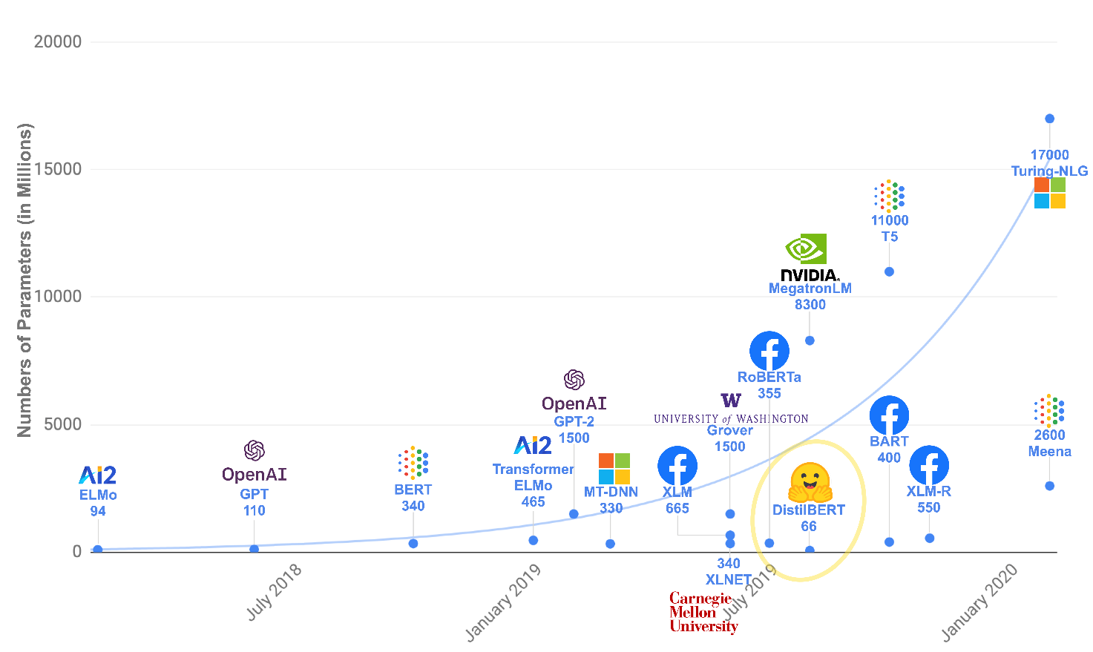

Рисунок 1.1.1 - Рост числа параметров моделей со временем

Идея архитектуры трансформера отображена на Рисунке 1.1.2.

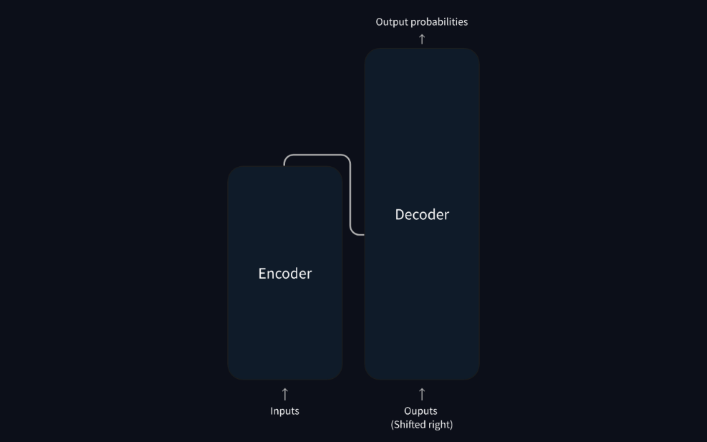

Рисунок 1.1.2 - Идея архитектуры трансформера

Архитектура трансформера состоит из двух блоков:

* кодировщик: кодировщик получает входной сигнал и строит его представление (его признаки). Это означает, что модель оптимизирована для получения понимания от входных данных;
* декодер: декодер использует представление (признаки) кодера вместе с другими входными данными для создания целевой последовательности. Это означает, что модель оптимизирована для генерации выходных данных.

Каждая из этих частей может использоваться независимо, в зависимости от задачи:

* модели, включающие только кодировщик: хорошо подходят для задач, требующих понимания входных данных, таких как классификация предложений и распознавание именованных сущностей;
* модели, использующие только декодер: хорошо подходят для генеративных задач, таких как генерация текста;
* модели кодировщика-декодировщика или модели «последовательность-последовательность»: хорошо подходят для генеративных задач, требующих входных данных, таких как перевод или обобщение.

Ключевой особенностью моделей трансформеров является то, что они строятся с помощью специальных слоев, называемых слоями внимания. Фактически, название статьи, представляющей архитектуру трансформера, было «Attention Is All You Need»!

Архитектура трансформера изначально была разработана для перевода. В процессе обучения кодер получает входные данные (предложения) на определенном языке, а декодер - те же предложения на нужном целевом языке. В кодировщике слои внимания могут использовать все слова в предложении (поскольку, перевод данного слова может зависеть от того, что находится как после, так и до него в предложении). Декодер, однако, работает последовательно и может обращать внимание только на те слова в предложении, которые он уже перевел (то есть только на те, которые предшествуют слову, генерируемому в данный момент). Оригинальная архитектура трансформера представлена на Рисунке 1.1.3.

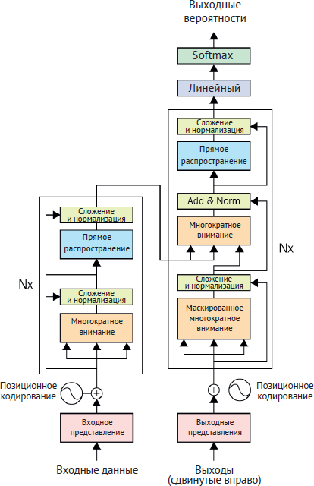

Рисунок 1.1.3 – Оригинальная архитектура трансформера

Модели кодировщиков используют только кодировщик модели трансформера. На каждом этапе уровни внимания могут обращаться ко всем словам в исходном предложении. Эти модели часто характеризуются как обладающие «двунаправленным» вниманием, и их часто называют моделями автокодирования. Предварительное обучение таких моделей обычно сводится к тому, чтобы каким-то образом испортить данное предложение (например, замаскировать в нем случайные слова) и поставить перед моделью задачу найти или восстановить исходное предложение. Модели-кодировщики лучше всего подходят для задач, требующих понимания полного предложения, таких как классификация предложений, распознавание именованных сущностей (и в более общем случае классификация слов) и экстрактивные ответы на вопросы.

Декодерные модели используют только декодер модели трансформера. На каждом этапе для данного слова слои внимания могут обращаться только к словам, расположенным перед ним в предложении. Такие модели часто называют авторегрессионными. Предварительное обучение моделей-декодеров обычно сводится к предсказанию следующего слова в предложении. Эти модели лучше всего подходят для задач, связанных с генерацией текста.

Модели кодировщика-декодировщика (также называемые моделями последовательности) используют обе части архитектуры трансформера. На каждом этапе слои внимания кодера получают доступ ко всем словам в исходном предложении, в то время как слои внимания декодера получают доступ только к словам, расположенным перед данным словом во входном сообщении. Предварительное обучение этих моделей может быть выполнено с использованием задач моделей кодировщика или декодировщика, но обычно для этого требуется нечто более сложное. Модели «последовательность-последовательность» лучше всего подходят для задач, связанных с генерацией новых предложений в зависимости от заданного исходного текста, таких как обобщение, перевод или генеративный ответ на вопрос.

Архитектура трансформера основана на механизме самовнимания, который позволяет модели анализировать взаимосвязи между всеми элементами входной последовательности независимо от их расстояния друг от друга. Ниже приведены ключевые компоненты и математические основы архитектуры.

### 1.1.3 Применение трансформеров

Трансформеры стали основой для большинства современных NLP-решений. Среди ключевых задач:

* zero-shot classification – классификация неразмеченных данных;
* генерация текста;
* mask filling - задача предсказать правильное слово (точнее, лексему) в середине последовательности;
* named entity recognition — это задача в области обработки естественного языка (NLP), направленная на выделение и классификацию именованных сущностей в тексте, таких как имена людей, названия организаций, даты, местоположения, суммы денег и другие типы специфических объектов;
* ответы на вопросы (извлечение ответа из контекста);
* обобщение - задача сократить текст до более короткого, сохранив при этом все (или большинство) важных аспектов, упомянутых в тексте;
* машинный перевод.

Более того, трансформеры успешно адаптированы для работы с изображениями, преодолевая ограничения классических сверточных сетей:

* классификация изображений – модель Vision Transformer (ViT) разбивает изображение на патчи, обрабатывая их как последовательности, и достигает точности, сопоставимой с CNN.
* обнаружение объектов – архитектура DETR (Detection Transformer) использует трансформеры для прямого предсказания bounding box, исключая сложные постобработки.
* сегментация – модели типа Segmenter применяют механизм внимания для точного разделения объектов на пиксельном уровне.
* генерация изображений – трансформеры используются в моделях, таких как ImageGPT, для создания изображений на основе текстовых описаний.

## 1.2 Постановка задачи

Цель: реализовать обучение трансформера для решения задачи ответов на вопросы по заданному контексту.

Задачи: изучить архитектуру трансформера, выбрать данные для обучения и выполнить их предобработку, выбрать архитектуру для модели и обучить модель, интерпретировать полученные результаты.

## 1.3 Документация к данным

В качестве данных выбран датасет SberQuad (аналог SQuAD для русского языка), который загружается через Hugging Face Datasets. Структура датасета представлена на Рисунке 1.3.1.

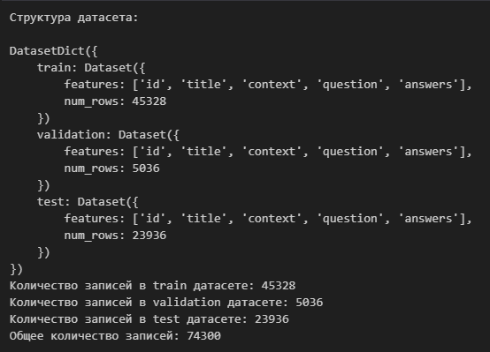

Рисунок 1.3.1 – Структура датасета

Тренировочная выборка содержит 45328 записей, валидационная выборка 5,036 записей, тестовая выборка: 23,936 записей.

Пример записи представлен на Рисунке 1.3.2.

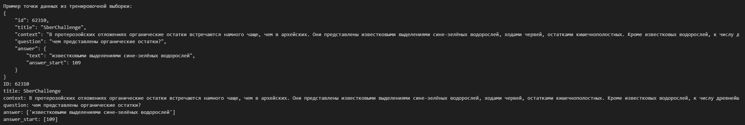

Рисунок 1.3.2 – Пример записи датасета

Описание полей датасета представлено в Таблице 1.3.1.

Таблица 1.3.1 – Описание полей

|  |  |  |
| --- | --- | --- |
| Поле | Тип | Описание |
| id | str | Уникальный идентификатор примера вопрос-ответ |
| title | str | Название документа или раздела, откуда взят контекст. Может использоваться для группировки или анализа по темам |
| context | str | Отрывок текста (контекст), в котором содержится ответ на вопрос |
| question | str | Вопрос, на который нужно ответить, используя контекст |
| answers | dict | Словарь, содержащий:  text — список текстов ответов (обычно длиной 1),  answer_start — список позиций начала ответа в context (соответствует text) |

## 1.4 Обучение модели

Выбранная архитектура: DeepPavlov/rubert-base-cased - предобученная BERT-модель для русского языка. Особенности архитектуры:

* 12 слоев трансформера, 768 скрытых единиц, 12 голов внимания;
* обучена на корпусах Wikipedia, news и других русскоязычных текстов;
* поддерживает токенизацию с учетом морфологии русского языка;
* сохраняет регистр символов и изначально предназначена для задач обработки естественного языка на русском языке, включая классификацию, извлечение сущностей и задачу вопрос-ответ.

Выбранная модель оптимальна для QA-задач благодаря двунаправленному вниманию и способности работать с длинными контекстами.

Обучение проводится с использованием класса Trainer из библиотеки Hugging Face. Заданные гиперпараметры описаны в Таблице 1.4.1.

Таблица 1.4.1 – Выбранные гиперпараметры

|  |  |  |
| --- | --- | --- |
| **Параметр** | **Значение** | **Описание** |
| output_dir | ./results | Директория для сохранения чекпойнтов и логов |
| learning_rate | 2e-5 | Скорость обучения. Типичное значение для BERT |
| per_device_train_batch_size | 8 | Размер батча на одно устройство |
| num_train_epochs | 3 | Количество эпох обучения |
| weight_decay | 0.01 | Коэффициент регуляризации (снижение переобучения) |
| eval_strategy | epoch | Оценка качества модели проводится после каждой эпохи |
| save_strategy | epoch | Сохранение модели также выполняется после каждой эпохи |
| logging_dir | ./logs | Путь к директории для логов TensorBoard |
| fp16 | True, если доступна CUDA | Использование 16-битных чисел с плавающей точкой (для ускорения и уменьшения памяти) |

Процесс обучения запускается через метод trainer.train(), который:

1. Загружает и токенизирует датасет.
2. Производит обучение модели по токенизированным данным.
3. Выполняет оценку на валидационном наборе.
4. Сохраняет модель и токенизатор в директорию ./sberquad_qa_model.

Обучение осуществляется следующим образом: сначала входные тексты — пары «вопрос-контекст» — токенизируются с помощью предварительно обученного токенизатора DeepPavlov/rubert-base-cased. В результате текст превращается в последовательности числовых идентификаторов токенов, а также создаются сопутствующие маски внимания и маркеры сегментов, отличающие вопрос от контекста. Токенизированные данные дополнительно аннотируются позициями начала и конца ответа в пределах контекста, что позволяет модели в дальнейшем учиться определять границы ответа в тексте.

Затем эти подготовленные входы подаются в сам трансформер. Архитектура модели представляет собой многоуровневый энкодер, где каждый слой состоит из механизма многоголового самовнимания и последующего позиционно-независимого полносвязного слоя. После прохождения всех слоёв трансформера на выходе формируются скрытые представления всех токенов последовательности, которые далее обрабатываются двумя отдельными линейными слоями. Эти слои вычисляют вероятности начала и конца ответа на основе каждого токена в контексте. Таким образом, модель получает два распределения: по позициям старта и по позициям окончания ответа.

Далее происходит вычисление функции потерь — суммарной кросс-энтропии между предсказанными и истинными позициями начала и конца ответа. Затем, благодаря механизму обратного распространения ошибки, градиенты ошибки передаются от выходных логитов через линейные и трансформерные слои назад, к весам модели. Оптимизатор использует эти градиенты для обновления параметров модели с целью минимизации потерь. Этот процесс повторяется для каждого батча в обучающем наборе и продолжается в течение заданного количества эпох.

На каждом этапе обучения производится периодическая оценка качества модели на отложенной валидационной выборке. Модель предсказывает ответы на вопросы, используя свои текущие параметры, а затем предсказанные ответы сравниваются с реальными с помощью метрик точного совпадения (exact match) и F1-меры. Эти метрики помогают отслеживать прогресс и предотвращают переобучение. После завершения всего процесса обучения модель вместе с её токенизатором сохраняется на диск для последующего использования в inference-режиме — при ответах на новые вопросы.

Процесс обучения представлен на Рисунке 1.4.1.

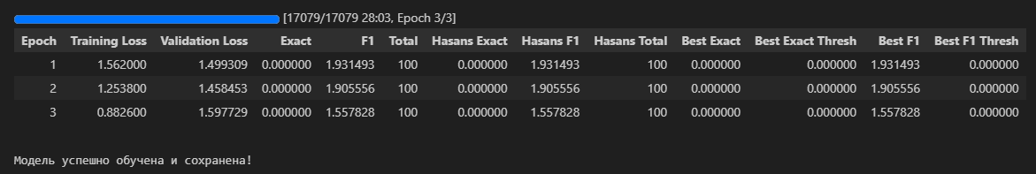

Рисунок 1.4.1 – Обучение модели

Модель прошла все 3 эпохи обучения и была успешно сохранена.

Потери на обучении последовательно снижаются. Training Loss по эпохам принимает значения [1.562000; 1.253800; 0.882600], что говорит о том, что модель с каждой эпохой всё лучше подстраивается под обучающую выборку.

Потери на валидации не демонстрируют стабильного улучшения. Validation Loss принимает значения на эпохах обучения [1.499309; 1.458453; 1.597729]. Хотя на второй эпохе наблюдается небольшое снижение, на третьей валидационные потери возросли. Это может быть признаком начавшегося переобучения, когда модель запоминает тренировочные примеры, но теряет обобщающую способность.

## 1.5 Полученные результаты

Метрики качества остаются низкими в процессе обучения, что говорит о том, что данные могут быть неправильно размечены, проведено недостаточно эпох обучения, обучение проходит неправильно.

Для оценки качества модели используются две метрики:

* Exact Match (EM, точное совпадение) проверяет, полностью ли предсказанный ответ в точности совпадает с правильным ответом, игнорируя пунктуацию, регистр и пробелы;
* F1 — гармоническое среднее между точностью (precision) и полнотой (recall) на уровне токенов.

На Рисунке 1.5.1 представлен ответ модели на вопрос, который не относится к датасету.

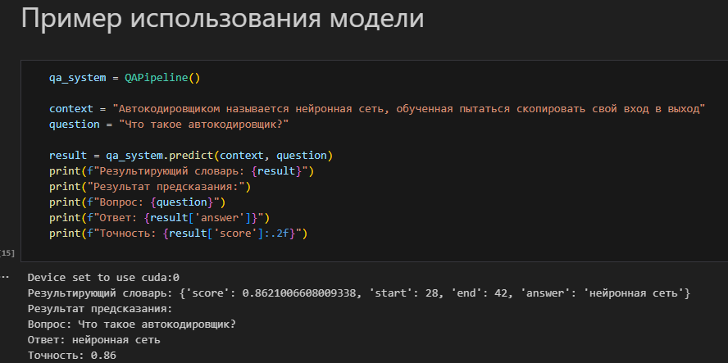

Рисунок 1.5.1 – Пример использования обученной модели

Модель вернула осмысленный, хоть и не полный ответ. Возвращаемый результат включает score - уверенность модели в правильности ответа, start, end – позиции начала и конца ответа в контексте, answer – строковый ответ.

Протестируем модель на тестовой выборке. Возьмем пять примеров и оценим ответы модели. Сведем информацию в Таблицу 1.5.1.

Таблица 1.5.1 – Предсказания модели на тестовой выборке

|  |  |  |  |
| --- | --- | --- | --- |
| Вопрос | Контекст | Предсказание | Точность |
| У каких организмов отсутствуют настоящие дифференцированные клетки? | Многоклеточный организм — внесистематическая категория живых организмов, тело которых состоит из многих клеток, большая часть которых (кроме стволовых, например, клеток камбия у растений) дифференцированы, то есть различаются по строению и выполняемым функциям. Следует отличать многоклеточность и колониальность. У колониальных организмов отсутствуют настоящие дифференцированные клетки, а следовательно, и разделение тела на ткани. Граница между многоклеточностью и колониальностью нечёткая. Например, вольвокс часто относят к колониальным организмам, хотя в его колониях есть чёткое деление клеток на генеративные и соматические. Кроме дифференциации клеток, для многоклеточных характерен и более высокий уровень интеграции, чем для колониальных форм. Многоклеточные животные, возможно, появились на Земле 2,1 миллиарда лет назад, вскоре после кислородной революции | У колониальных организмов | 0.35 |
| Какие животные появились на Земле 2,1 миллиарда лет назад? | Многоклеточные | 0.63 |
| Когда предположительно появились многоклеточные животные? | 2,1 миллиарда лет назад | 0.17 |

## 1.6 Выводы по разделу

В ходе выполнения работы построена и обучена модель трансформера для ответов на вопросы по контексту. Выяснено, что данная архитектура является хорошим инструментом для задач NLP, однако требует существенных ресурсов и времени для обучения.

# 2 ГЕНЕРАТИВНО-СОСТЯЗАТЕЛЬНАЯ СЕТЬ

## 2.1 Теоретический раздел

### 2.1.1 История появления архитектуры

Генеративно-состязательные сети (GAN, Generative Adversarial Networks) были впервые представлены в 2014 году группой исследователей под руководством Яна Гудфеллоу в статье «Generative Adversarial Nets». Эта работа стала революционной в области генеративного моделирования, предложив принципиально новый подход к созданию синтетических данных. До появления GAN доминирующими методами были вариационные автоэнкодеры и авторегрессивные модели, которые, однако, имели ограничения в качестве и разнообразии генерируемых данных.

Идея GAN возникла на стыке машинного обучения и теории игр. Авторы вдохновлялись концепцией минимаксной игры, где две модели соревнуются друг с другом: генератор создает данные, а дискриминатор оценивает их правдоподобие. Такой подход позволил избежать явного моделирования сложных распределений данных, что было ключевой проблемой предыдущих методов.

С момента публикации оригинальной статьи GAN быстро набрал популярность. Уже в первые годы появились модификации, такие как DCGAN (Deep Convolutional GAN), которые адаптировали сверточные слои для генерации изображений, и WGAN (Wasserstein GAN), решившие проблему нестабильности обучения. Эти разработки заложили основу для применения GAN в компьютерном зрении, обработке естественного языка и других областях.

### 2.1.2 Описание архитектуры

Генеративно-состязательная сеть (GAN) состоит из двух частей:

* генератор учится генерировать правдоподобные данные. Сгенерированные экземпляры становятся отрицательными обучающими примерами для дискриминатора;
* дискриминатор учится отличать поддельные данные генератора от реальных данных. Дискриминатор наказывает генератор за получение неправдоподобных результатов.

Когда начинается обучение, генератор выдает явно фальшивые данные, и дискриминатор быстро учится определять, что это фейковые данные. По мере обучения генератор приближается к выдаче выходных данных, которые могут обмануть дискриминатор. Наконец, если обучение генератора проходит хорошо, дискриминатор становится хуже отличать настоящее от поддельного. Он начинает классифицировать фейковые данные как настоящие, и их точность снижается. Принцип работы архитектуры представлен на Рисунке 2.1.1.

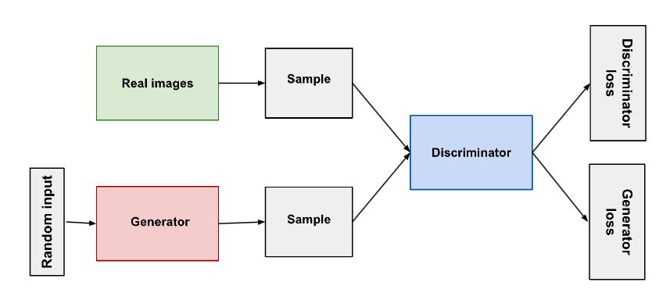

Рисунок 2.1.1 – Принцип работы GAN

Дискриминатор в GAN — это просто классификатор. Он пытается отличить реальные данные от данных, созданных генератором. Он может использовать любую сетевую архитектуру, соответствующую типу данных, которые он классифицирует.

Данные обучения дискриминатора поступают из двух источников:

* реальные экземпляры данных, например реальные фотографии людей. Дискриминатор использует эти случаи как положительные примеры во время обучения;
* поддельные экземпляры данных, созданные генератором. Дискриминатор использует эти случаи как отрицательные примеры во время обучения.

На Рисунке 2.1.1 два поля «Sample» представляют эти два источника данных, поступающих в дискриминатор. Во время обучения дискриминатора генератор не обучается. Его веса остаются постоянными, пока он создает примеры для обучения дискриминатора. Процесс обучения дискриминатора представлен на Рисунке 2.1.2.

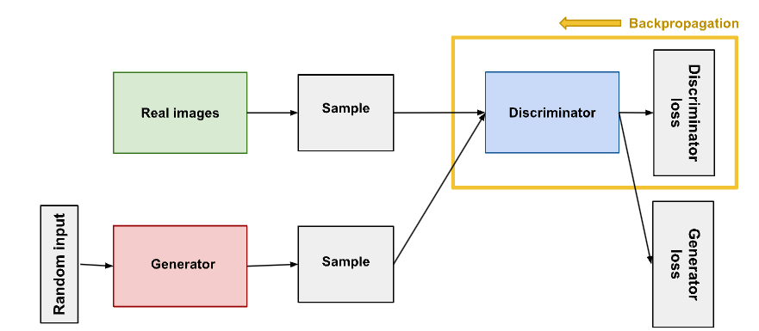

Рисунок 2.1.2 - Обратное распространение ошибки при обучении дискриминатора

Дискриминатор подключается к двум функциям потерь. Во время обучения дискриминатора дискриминатор игнорирует потери генератора и просто использует потери дискриминатора. Обучение дискриминатора включает следующие шаги:

1. Дискриминатор классифицирует как реальные данные, так и поддельные данные от генератора.
2. Потеря дискриминатора наказывает дискриминатор за ошибочную классификацию реального экземпляра как поддельного или поддельного экземпляра как настоящего.
3. Дискриминатор обновляет свои веса посредством обратного распространения ошибки дискриминатора через сеть дискриминатора.

Генераторная часть GAN учится создавать фальшивые данные, учитывая обратную связь от дискриминатора. Он учится заставлять дискриминатор классифицировать его выходные данные как реальные. Обучение генератора требует более тесной интеграции между генератором и дискриминатором, чем требует обучение дискриминатора. Часть GAN, которая обучает генератор, включает в себя:

* случайный ввод;
* сеть генератора, которая преобразует случайные входные данные в экземпляр данных;
* сеть дискриминатора, которая классифицирует сгенерированные данные;
* выход дискриминатора;
* потери генератора, которые наказывают генератор за то, что он не смог обмануть дискриминатор.

Процесс обучение генератора представлен на Рисунке 2.1.3.

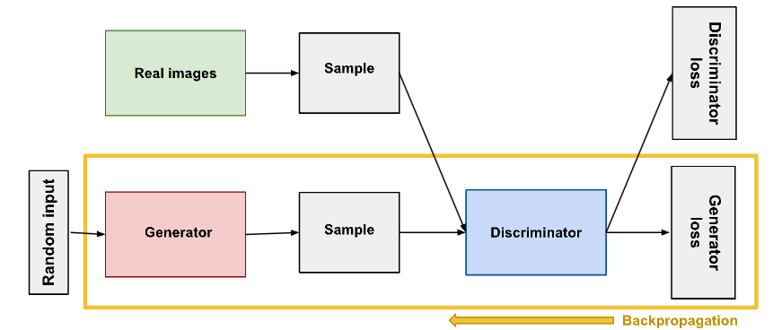

Рисунок 2.1.3 - Обратное распространение ошибки при обучении генератора

В своей самой простой форме GAN принимает на вход случайный шум. Затем генератор преобразует этот шум в значимый результат. Введя шум, GAN может генерировать самые разнообразные данные, производя выборку из разных мест целевого распределения.

Эксперименты показывают, что распределение шума не имеет большого значения, поэтому мы можем выбрать что-то, из чего легко производить выборку, например равномерное распределение. Для удобства пространство, из которого производится выборка шума, обычно имеет меньшую размерность, чем размерность выходного пространства.

Чтобы обучить нейронную сеть, необходимо корректировать ее веса, чтобы уменьшить ошибку или потерю выходных данных. Однако в архитектуре GAN генератор не связан напрямую с потерями, на которые мы пытаемся повлиять. Генератор подает сигнал в сеть дискриминатора, и *дискриминатор* выдает результат, на который требуется повлиять. Потеря генератора наказывает генератор за создание образца, который сеть дискриминатора классифицирует как поддельный.

Этот дополнительный участок сети должен быть включен в обратное распространение ошибки. Обратное распространение корректирует каждый вес в правильном направлении, вычисляя влияние веса на выходные данные — как изменится результат, если изменить вес. Но влияние веса генератора зависит от влияния весов дискриминатора, в которые он подается. Таким образом, обратное распространение начинается на выходе и возвращается через дискриминатор в генератор.

В то же время дискриминатор не должен меняться во время обучения генератора. Попытка поразить движущуюся цель еще больше усложнит задачу генератора. Итак, обучение генератора состоит из следующих этапов:

1. Пример случайного шума.
2. Воспроизведение выходного сигнала генератора из выборочного случайного шума.
3. Получение классификации дискриминатора «Настоящая» или «Поддельная» для выхода генератора.
4. Расчет потери от классификации дискриминатора.
5. Обратное распространение ошибки через дискриминатор и генератор для получения градиентов.
6. Использование градиентов, чтобы изменить только веса генератора.

Обучение GAN протекает в чередующиеся периоды, так как генератор и дискриминатор имеют разные процессы обучения:

1. Дискриминатор обучается в течение одной или нескольких эпох.
2. Генератор тренируется в течение одной или нескольких эпох.
3. Шаги 1 и 2 повторяются, чтобы продолжить обучение сетей генератора и дискриминатора.

Генератор сохраняется постоянным на этапе обучения дискриминатора. Поскольку обучение дискриминатора пытается выяснить, как отличить настоящие данные от поддельных, оно должно научиться распознавать недостатки генератора. Это другая проблема для тщательно обученного генератора, чем для необученного генератора, выдающего случайный результат.

Дискриминатор сохраняется постоянным на этапе обучения генератора. В противном случае генератор будет пытаться поразить движущуюся цель и никогда не сойдется.

По мере того, как генератор улучшается по мере обучения, производительность дискриминатора ухудшается, поскольку дискриминатор не может легко отличить настоящее от поддельного. Если генератор работает идеально, то точность дискриминатора составляет 50%. По сути, дискриминатор подбрасывает монету, чтобы сделать прогноз.

Такое развитие событий создает проблему для конвергенции GAN в целом: обратная связь дискриминатора со временем становится менее значимой. Если GAN продолжит обучение после того момента, когда дискриминатор дает совершенно случайную обратную связь, то генератор начнет тренироваться на нежелательной обратной связи, и его собственное качество может ухудшиться.

GAN пытаются воспроизвести распределение вероятностей. Поэтому им следует использовать функции потерь, которые отражают расстояние между распределением данных, сгенерированных GAN, и распределением реальных данных.

В статье, посвященной GAN, генератор пытается минимизировать следующую функцию, а дискриминатор пытается ее максимизировать (Формула 2.1.1).

$E_{x}\left[log⁡(D(x))\right]+E_{z}\left[log⁡(1-D(G(z)))\right],$ (2.1.1)

где $D(x)$– оценка дискриминатора вероятности того, что реальный экземпляр данных x является реальным;

$E_{x}$– ожидаемое значение для всех экземпляров реальных данных;

$G(z)$– выходной сигнал генератора при заданном шуме z;

$D(G(z))$– оценка дискриминатора вероятности того, что поддельный экземпляр является реальным;

$E_{z}$–  ожидаемое значение для всех случайных входных данных генератора (фактически, ожидаемое значение для всех сгенерированных поддельных экземпляров G (z)).

Генератор не может напрямую влиять на член $log⁡(D(x))$  в функции, поэтому для генератора минимизация потерь эквивалентна минимизации $log⁡(1-D(G(z)))$ .

## 2.2 Постановка задачи

Цель: реализовать обучение генеративно-состязательной сети для генерации новых точек данных.

Задачи: изучить устройство генеративно-состязательных нейронных сетей (GAN), выбрать данные для обучения и выполнить их предобработку, обучить составленную GAN, интерпретировать полученные результаты.

## 2.3 Документация к данным

В качестве набора данных для обучения генеративно-состязательной сети возьмем текстуры скинов из игры Counter-Strike 2.

В открытом доступе найти текстуры не удалось, поэтому принято решение написать парсер, который соберет все существующие текстуры и сохранит локально в созданную директорию.

Ссылка на ресурс, который предоставляет подробную информацию о внутриигровых скинах Counter-Strike 2, включая текстуры, вынесена в список информационных источников. На Рисунке 2.3.1 отображена карточка отдельного взятого предмета (скина), которая содержит информацию о названии предмета, его стоимости в разных качествах, предпросмотр в игре и нужную текстуру (раздел Texture Pattern).

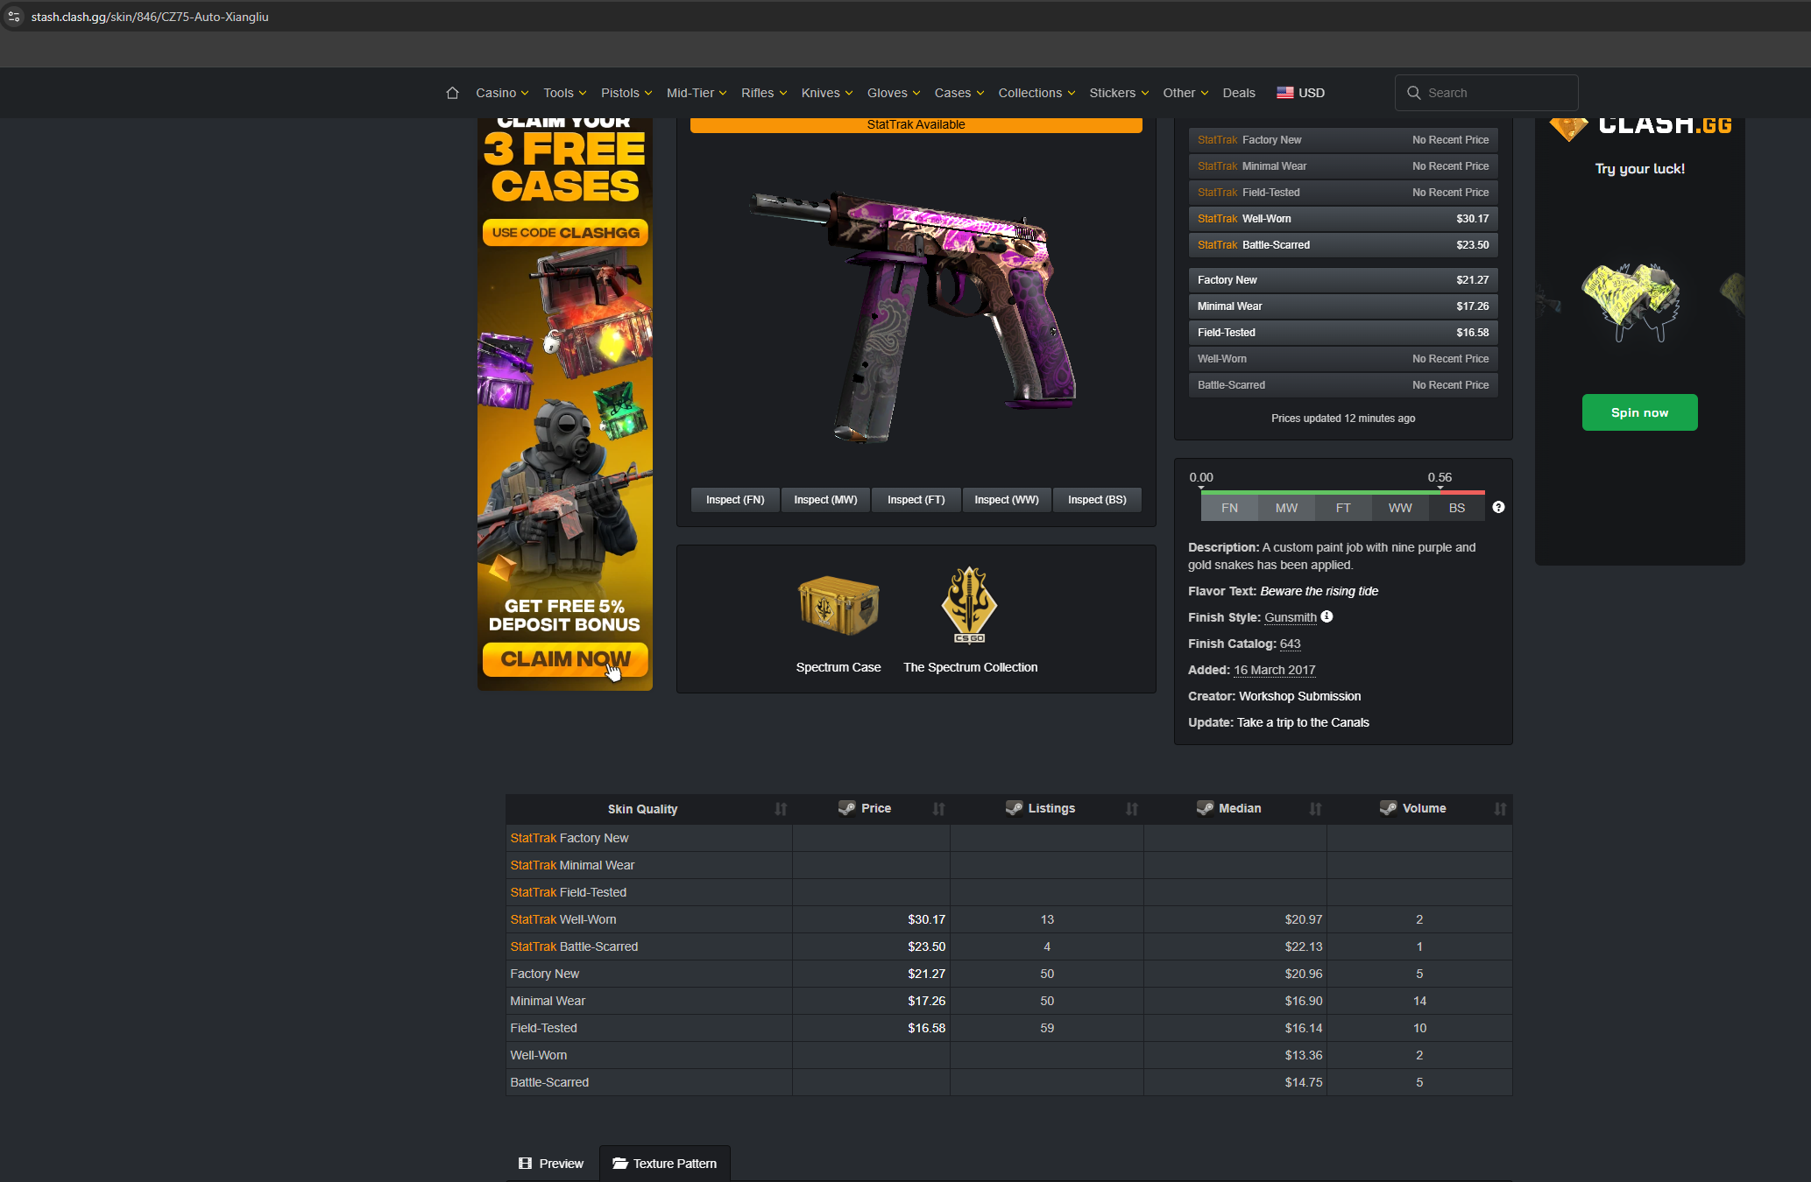

Рисунок 2.3.1 – Карточка отдельного скина

Для написания парсера выбран фреймворк Selenium, который используется для автоматического тестирования веб-приложений и автоматизации действий в браузере. Код парсера представлен в Приложении Б.1.

Отметим, что на сайте загружены текстуры не для всех скинов, поэтому необходимо выводить логи о результатах парсинга каждой карточки скина, чтобы отслеживать возможные ошибки при извлечении данных (Рисунок 2.3.2).

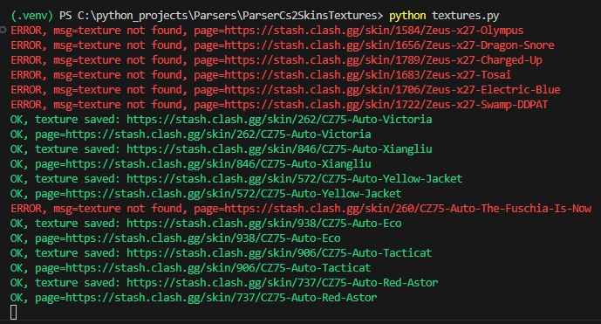

Рисунок 2.3.2 – Логи при парсинге

Парсинг всех карточек и загрузка изображений заняла примерно 15 минут. Итоговый датасет содержит 800 изображений текстур скинов. При внимательном просмотре загруженных текстур можно заметить, что текстуры повторяются. Это связано с тем, что несколько оружий могут быть реализованы с одним скинов.

Произведена предобработка данных: удалены повторяющиеся текстуры, удалены текстуры с разрешением, не равным 1024*1024 пикселей (основная часть текстур загружена в таком разрешении). Предобработанный датасет содержит 684 текстуры (Рисунок 2.3.3).

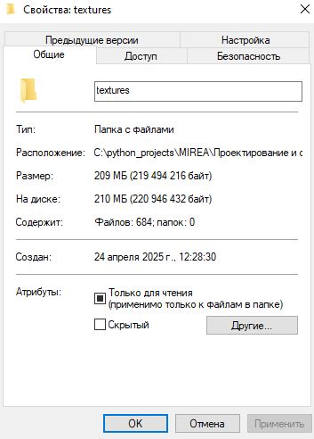

Рисунок 2.3.3 – Предобработанный датасет

Свойства отдельно взятого изображения показаны на Рисунке 2.3.4.

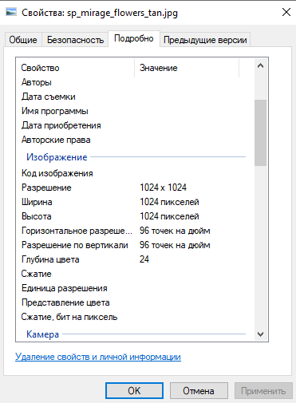

Рисунок 2.3.4 – Свойства отдельно взятого изображения

Примеры текстур из датасета представлены на Рисунках 2.3.5–2.3.8.



Рисунок 2.3.5 – Текстура sp_mirage_flowers_tan

Данная текстура симметрична относительно центра изображения и содержит повторяющиеся геометрические узоры, выполненные в ярких цветах.



Рисунок 2.3.6 – Текстура aa_spacerace_orange

Это изображение выглядит как абстрактная текстура с яркими, неоновыми цветами, что создаёт эффект 3D-пространства. На изображении можно увидеть несколько геометрических фигур, таких как круги, прямоугольники и полосы, выполненные в контрастных цветах — синим, зелёным, красным, жёлтым и фиолетовым. В верхней части изображены звезды, а также нечто напоминающее спутник с лучами, что придаёт изображению космическую тематику. В целом, текстура выглядит ярко и насыщенно, с элементами поп-арта, создающими эффект визуальной динамики и движения.



Рисунок 2.3.7 – Текстура gs_m4a4_emperor

Это изображение представляет собой текстуру с элементами старинного арта и фэнтезийной тематики. В центре изображён величественный король с длинной бородой и золотой короной, окружённый солнечными лучами. Элементы текста и орнамента (синие и золотые) сопровождают изображение. Текстура имеет довольно сильные абстракционные участки, которые создают эффект повреждённости или деформации изображения. Видны фрагменты в виде геометрических форм и темных пятен, что придаёт эффект разрушенной или старинной карты.

Цветовая палитра преимущественно включает темно-синие и золотистые тона, с яркими контрастами, что усиливает драматичность изображения.



Рисунок 2.3.8 – Текстура cu_money_glock

На изображении показано множество стодолларовых купюр, разбросанных беспорядочно.

## 2.4 Обучение модели

Генератор принимает на вход вектор случайного шума из латентного пространства размерностью 128. На первом этапе вектор преобразуется в плоское представление с помощью полносвязного слоя Linear, расширяющего его в тензор размерности 512*4*4. Далее генератор последовательно увеличивает пространственное разрешение изображения через серию блоков апсемплинга. Каждый блок состоит из билинейного апсемплинга изображения в два раза, сверточного слоя с ядром размером 1*1 для изменения числа каналов, нормализации признаков с помощью InstanceNorm и функции активации ReLU. Затем применяется сверточный слой с ядром 3*3, нормализация и повторная активация. Последовательное применение семи таких блоков позволяет увеличить разрешение изображения с 4*4 до 512*512 пикселей. После последнего блока изображение дополнительно увеличивается до 1024*1024 за счет апсемплинга, после чего применяется сверточный слой с выходными тремя каналами (RGB) и активацией Tanh, обеспечивающей значения пикселей в диапазоне [-1;1].

Дискриминатор получает на вход изображение размером 1024*1024 и последовательно понижает его пространственное разрешение через сверточные блоки. Каждый блок включает сверточный слой с ядром 4*4, страйдом 2 и паддингом 1, функцию активации LeakyReLU с отрицательным наклоном 0.2, а также слой регуляризации Dropout для предотвращения переобучения. После прохождения четырех блоков разрешение уменьшается до 64*64, и применяется адаптивный усредняющий пуллинг, приводящий тензор к размеру 1*1. Затем данные передаются через полносвязный слой и активируются с помощью сигмоидной функции, дающей на выходе вероятность того, что входное изображение является реальным.

Перед началом обучения веса всех слоев генератора и дискриминатора были инициализированы согласно нормальному распределению с нулевым средним и стандартным отклонением 0.02, что позволяет ускорить и стабилизировать процесс сходимости модели. Для оптимизации использовались отдельные экземпляры алгоритма Adam для каждой из сетей. Скорость обучения генератора была установлена на уровне $2*{10}^{-4}$, а дискриминатора — $1*{10}^{-4}$. Использование разных скоростей обучения обусловлено необходимостью предотвратить доминирование дискриминатора над генератором в начальных этапах обучения.

В качестве функции потерь применялась бинарная кросс-энтропия (BCELoss), которая сравнивает выходы дискриминатора с целевыми метками (реальное или сгенерированное изображение).

Обучение модели велось в течение заранее 100 эпох, при этом на каждой итерации производился расчет и сохранение значений функции потерь генератора и дискриминатора, а также вероятностей, предсказанных дискриминатором для реальных и синтетических изображений.

Накопленные метрики позволяли анализировать динамику процесса обучения и своевременно выявлять признаки нестабильности, такие как коллапс модели или перетренированность дискриминатора.

Обучение в течение ста эпох заняло около одного часа. На Рисунке 2.4.1 представлены метрики, иллюстрирующие процесс обучения модели.

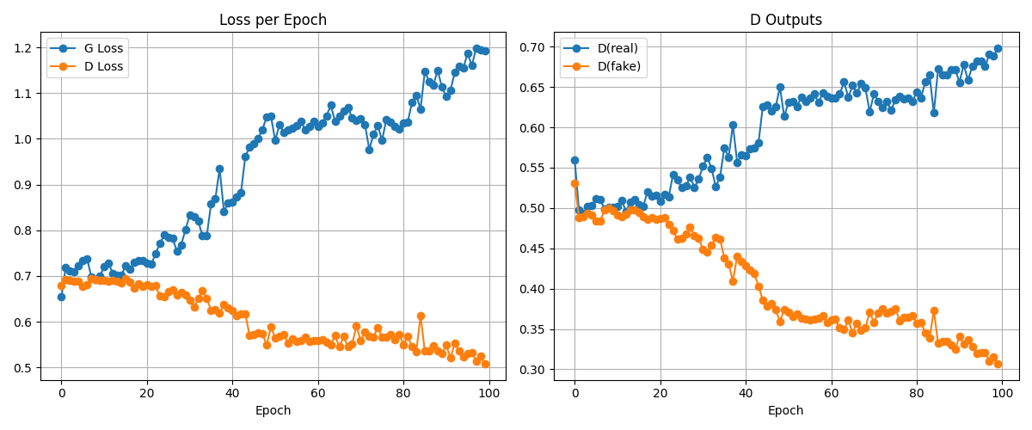

Рисунок 2.4.1 – Метрики обучения

Функция потерь генератора (G loss) отражает, насколько хорошо генератор обманывает дискриминатор. Чем ниже значение G loss, тем успешнее генератор генерирует изображения, которые дискриминатор воспринимает как настоящие. В свою очередь, функция потерь дискриминатора (D loss) показывает, насколько точно дискриминатор различает реальные и синтетические изображения.

В ходе обучения было зафиксировано постепенное увеличение G loss с 0.5 до 1.2 и снижение D loss с 0.7 до 0.5 за первые 100 итераций. Рост G loss указывает на то, что с течением времени генератору становится сложнее обманывать дискриминатор, так как тот улучшает свои способности к распознаванию фальшивых изображений. Одновременно снижение D loss свидетельствует о том, что дискриминатор обучается правильно классифицировать изображения, достигая все большей уверенности в своих предсказаниях.

## 2.5 Полученные результаты

На первых итерациях генерировались изображения, представленные на Рисунках 2.5.1–2.5.2.



Рисунок 2.5.1 – Изображение, создаваемое генератором на первой эпохе обучения

На первых итерациях генератор выдал шум, который не имеет ничего схожего с текстурами в датасете.

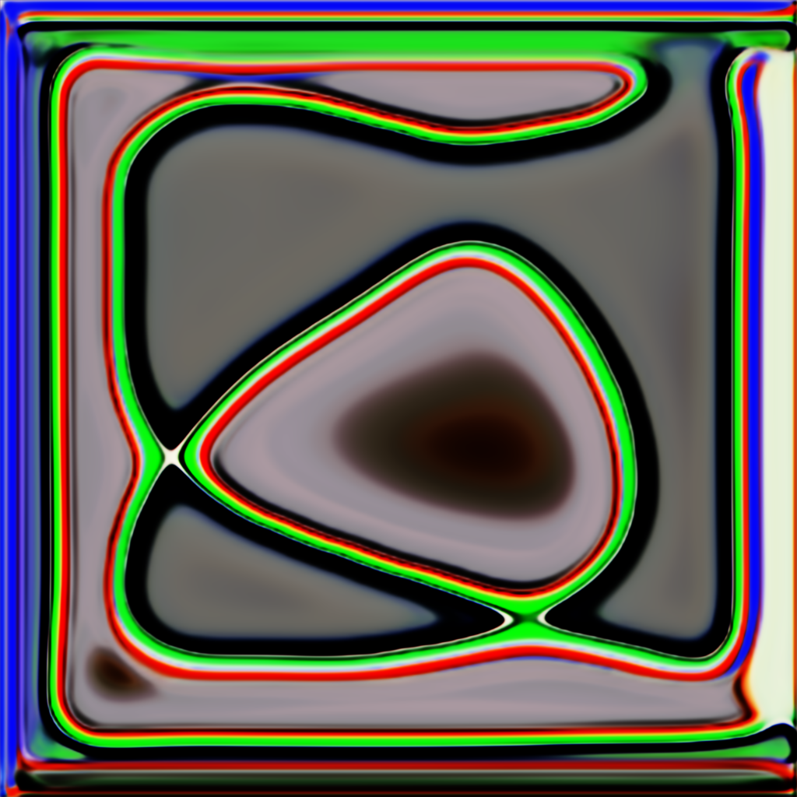

Рисунок 2.5.2 - Изображение, создаваемое генератором на третьей эпохе обучения

Изображение на десятой эпохе обучения представлено на Рисунке 2.5.3.



Рисунок 2.5.3 - Изображение, создаваемое генератором на десятой эпохе обучения

Изображение, созданное на пятидесятой эпохе обучение представлено на Рисунке 2.5.4.



Рисунок 2.5.4 - Изображение, создаваемое генератором на пятидесятой эпохе обучения

Изображение, созданное на последних эпохах обучения представлено на Рисунке 2.5.5.



Рисунок 2.5.5 – Изображение, созданное на последних эпохах обучения

С ростом числа эпох детализация создаваемых текстур растет, однако, на картинках присутствуют черные области и полосы, а изображения все еще выглядят случайными и неструктурированными, отсутствуют узнаваемые узоры, закономерности или геометрические элементы.

Такой результат вероятнее всего связан с недостаточным количеством примеров в датасете и их большой вариативностью или недостаточным числом эпох, так как на ранних этапах обучения генеративные модели обычно создают шумоподобные структуры, и только при более длительном обучении начинают формировать осмысленные детали. Кроме того, стоит отметить, что дискриминатор обучается быстрее генератора, что видно по снижению D loss. Это приводит к ситуации, когда дискриминатор слишком уверенно отличает фейковые изображения, а генератору не хватает времени адаптироваться и научиться создавать что-то более осмысленное. В результате он «угадывает» случайные шаблоны, не приближаясь к формированию настоящих текстур.

## 2.6 Выводы по разделу

В ходе выполнения работы обучена генеративно-состязательная сеть для генерации текстур скинов. Модель показала неплохие результаты в генерации, однако для создания более правдоподобных текстур необходимо увеличивать количество эпох, расширять датасет и выбирать более серьезную архитектуру.

# 3 ГРАФОВАЯ СЕТЬ

## 3.1 Теоретический раздел

## 3.2 Постановка задачи

## 3.3 Документация к данным

## 3.4 Обучение модели

## 3.5 Полученные результаты

## 3.6 Выводы по разделу

# 4 СВОЯ ТЕМА

## 4.1 Теоретический раздел

## 4.2 Постановка задачи

Цель: разработать и обучить сверточную нейронную сеть для решения задачи классификации изображений рукописных цифр из набора данных MNIST.

Задачи: загрузить и подготовить данные MNIST, спроектировать архитектуру сверточной сети, обучить модель на обучающей выборке, оценить точность модели на тестовой выборке, визуализировать процесс обучения и результаты.

## 4.3 Программная реализация

## 4.4 Выводы по разделу

# ЗАКЛЮЧЕНИЕ

# ПРИЛОЖЕНИЯ

Приложение А — Реализация модели трансформера.

Приложение Б.1 — Парсер веб-сайта с текстурами.

Приложение Б.2 — Реализация генеративно-состязательной сети.

### Приложение А

Реализации модели трансформера

Листинг А – Код реализации модели трансформера

import torch

import evaluate

from datasets import load_dataset

from transformers import AutoTokenizer

from transformers import AutoModelForQuestionAnswering

from transformers import TrainingArguments

from transformers import Trainer

from transformers import pipeline

from transformers import default_data_collator

from datasets import load_dataset

MODEL_NAME = "DeepPavlov/rubert-base-cased"

class QADatasetProcessor:

    """

    Класс для загрузки, токенизации и предобработки данных для задачи вопрос-ответ (QA).

    Использует SQuAD-подобный датасет SberQuad.

    """

    def __init__(self, model_name: str = MODEL_NAME):

        """

        Инициализирует токенизатор на основе заданной модели.

        Параметры:

            model_name (str): название модели, совместимой с Hugging Face.

        """

        self.tokenizer = AutoTokenizer.from_pretrained(model_name)

    def load_data(self):

        """

        Загружает датасет SberQuad из Hugging Face Datasets.

        Возвращает:

            DatasetDict: словарь с разбивкой на train и validation.

        """

        self.dataset = load_dataset("kuznetsoffandrey/sberquad")

        return self.dataset

    def _preprocess_examples(self, examples):

        """

        Токенизирует и преобразует примеры в формат, совместимый с моделью вопрос-ответ.

        Параметры:

            examples (dict): батч примеров из датасета.

        Возвращает:

            dict: словарь с токенами и позициями начала и конца ответов.

        """

        questions = examples["question"]

        contexts = examples["context"]

        answers = examples["answers"]

        answer_starts = [ans["answer_start"][0] for ans in answers]

        answer_texts = [ans["text"][0] for ans in answers]

Продолжение Листинга А

        inputs = self.tokenizer(

            questions,

            contexts,

            max_length=384,

            truncation="only_second",

            stride=128,

            return_overflowing_tokens=True,

            return_offsets_mapping=True,

            padding="max_length",

        )

        offset_mapping = inputs.pop("offset_mapping")

        overflow_to_sample_mapping = inputs.pop("overflow_to_sample_mapping")

        start_positions = []

        end_positions = []

        for i, offsets in enumerate(offset_mapping):

            sample_idx = overflow_to_sample_mapping[i]

            start_char = answer_starts[sample_idx]

            end_char = start_char + len(answer_texts[sample_idx])

            sequence_ids = inputs.sequence_ids(i)

            context_start = sequence_ids.index(1)

            context_end = len(sequence_ids) - 1 - sequence_ids[::-1].index(1)

            if not (

                offsets[context_start][0]

                <= start_char

                < end_char

                <= offsets[context_end][1]

            ):

                start_positions.append(0)

                end_positions.append(0)

                continue

            token_start = context_start

            while token_start <= context_end and offsets[token_start][0] <= start_char:

                token_start += 1

            start_positions.append(token_start - 1)

            token_end = context_end

            while token_end >= context_start and offsets[token_end][1] >= end_char:

                token_end -= 1

            end_positions.append(token_end + 1)

        inputs["start_positions"] = start_positions

        inputs["end_positions"] = end_positions

        inputs["overflow_to_sample_mapping"] = overflow_to_sample_mapping

        return inputs

    def get_tokenized_dataset(self, dataset):

        """

        Применяет токенизацию ко всему датасету.

        Параметры:

            dataset (DatasetDict): оригинальный датасет SberQuad.

Продолжение Листинга А

        Возвращает:

            DatasetDict: токенизированный датасет.

        """

        return dataset.map(

            self._preprocess_examples,

            batched=True,

            remove_columns=dataset["train"].column_names,

            batch_size=100,

        )

class QAModelTrainer:

    """

    Класс для обучения модели на задаче вопрос-ответ с использованием Trainer API.

    """

    def __init__(

        self, model_name: str = MODEL_NAME, tokenizer=None, training_args: dict = None

    ):

        """

        Инициализация модели и аргументов тренировки.

        Параметры:

            model_name (str): имя модели.

            tokenizer: токенизатор, используемый в pipeline.

            training_args (dict): словарь с параметрами обучения.

        """

        self.model = AutoModelForQuestionAnswering.from_pretrained(model_name)

        self.tokenizer = tokenizer

        self.training_args = training_args or {

            "output_dir": "./results",

            "learning_rate": 2e-5,

            "per_device_train_batch_size": 8,

            "num_train_epochs": 3,

            "weight_decay": 0.01,

            "eval_strategy": "epoch",

            "save_strategy": "epoch",

            "logging_dir": "./logs",

            "fp16": torch.cuda.is_available(),

        }

    def setup_trainer(self, tokenized_dataset, original_dataset):

        """

        Создаёт Trainer с метриками, моделью и параметрами.

        Параметры:

            tokenized_dataset (DatasetDict): токенизированный датасет.

            original_dataset (DatasetDict): исходный SberQuad.

        Возвращает:

            Trainer: объект Trainer.

        """

        args = TrainingArguments(**self.training_args)

        squad_metric = evaluate.load("squad_v2")

        def compute_metrics(p):

            """Вычисляет метрики точности для задачи QA."""

            start_logits, end_logits = p.predictions

            start_pred = torch.argmax(torch.tensor(start_logits), dim=1).numpy()

            end_pred = torch.argmax(torch.tensor(end_logits), dim=1).numpy()

Продолжение Листинга А

            formatted_predictions = []

            references = []

            for i in range(len(start_pred)):

                sample_idx = tokenized_dataset["validation"][i][

                    "overflow_to_sample_mapping"

                ]

                original_sample = original_dataset["validation"][sample_idx]

                prediction_text = self.tokenizer.decode(

                    tokenized_dataset["validation"][i]["input_ids"][

                        start_pred[i] : end_pred[i] + 1

                    ],

                    skip_special_tokens=True,

                )

                references.append(

                    {

                        "id": str(original_sample["id"]),

                        "answers": {

                            "text": original_sample["answers"]["text"],

                            "answer_start": original_sample["answers"]["answer_start"],

                        },

                    }

                )

                formatted_predictions.append(

                    {

                        "id": str(original_sample["id"]),

                        "prediction_text": prediction_text,

                        "no_answer_probability": 0.0,

                    }

                )

            return squad_metric.compute(

                predictions=formatted_predictions, references=references

            )

        self.trainer = Trainer(

            model=self.model,

            args=args,

            train_dataset=tokenized_dataset["train"],

            eval_dataset=tokenized_dataset["validation"],

            data_collator=default_data_collator,

            compute_metrics=compute_metrics,

        )

        return self.trainer

    def train(self):

        """Запуск обучения модели."""

        return self.trainer.train()

    def save_model(self, path: str = "./sberquad_qa_model"):

        """

        Сохраняет модель и токенизатор в указанную директорию.

        Параметры:

            path (str): путь для сохранения.

        """

Продолжение Листинга А

        self.model.save_pretrained(path)

        self.tokenizer.save_pretrained(path)

class QAPipeline:

    """

    Класс для выполнения предсказаний с помощью обученной модели в формате question-answering pipeline.

    """

    def __init__(self, model_path: str = "./sberquad_qa_model"):

        """

        Инициализирует модель и токенизатор из указанного пути.

        Параметры:

            model_path (str): путь до директории с моделью.

        """

        self.model = AutoModelForQuestionAnswering.from_pretrained(model_path)

        self.tokenizer = AutoTokenizer.from_pretrained(model_path)

        self.pipeline = pipeline(

            "question-answering",

            model = self.model,

            tokenizer = self.tokenizer,

            device = 0 if torch.cuda.is_available() else -1,

        )

    def predict(self, context: str, question: str):

        """

        Предсказывает ответ на вопрос по заданному контексту.

        Параметры:

            context (str): текстовый контекст.

            question (str): вопрос к контексту.

        Возвращает:

            dict: словарь с ответом и оценкой.

        """

        return self.pipeline(

            question=question,

            context=context,

            max_seq_len=384,

            doc_stride=128,

            handle_impossible_answer=True,

        )

if __name__ == "__main__":

    processor = QADatasetProcessor()

    dataset = processor.load_data()

    tokenized_dataset = processor.get_tokenized_dataset(dataset)

    trainer = QAModelTrainer(tokenizer=processor.tokenizer)

    trainer.setup_trainer(tokenized_dataset, dataset)

    trainer.train()

    trainer.save_model()

    qa_system = QAPipeline()

    context = (

        "Первые упоминания о строении человеческого тела встречаются в Древнем Египте."

    )

    question = "Где встречаются первые упоминания о строении человеческого тела?"

Окончание Листинга А

    result = qa_system.predict(context, question)

    print(f"Результирующий словарь: {result}")

    print(f"Результат предсказания:")

    print(f"Вопрос: {question}")

    print(f"Ответ: {result['answer']}")

    print(f"Точность: {result['score']:.2f}")

    print("📊 Результаты на тестовой выборке:")

    test_data = dataset["test"]

    for i, sample in enumerate(test_data.select(range(10))):

        context = sample["context"]

        question = sample["question"]

        true_answer = sample["answers"]["text"][0]

        prediction = qa_system.predict(context, question)

        print(f"Пример {i + 1}")

        print(f"Вопрос: {question}")

        print(f"Контекст: {context}")

        print(f"Правильный ответ: {true_answer}")

        print(f"Предсказание: {prediction['answer']}")

        print(f"Точность: {prediction['score']:.2f}")

    print("\n📊 Вычисляем метрики на всей тестовой выборке...")

    squad_metric = evaluate.load("squad_v2")

    test_data = dataset["test"]

    predictions = []

    references = []

    for sample in test_data:

        context = sample["context"]

        question = sample["question"]

        true_answers = sample["answers"]["text"]

        result = qa_system.predict(context, question)

        predictions.append({

            "id": str(sample["id"]),

            "prediction_text": result["answer"],

            "no_answer_probability": 0.0

        })

        references.append({

            "id": str(sample["id"]),

            "answers": {

                "text": true_answers,

                "answer_start": sample["answers"]["answer_start"]

            }

        })

    metrics = squad_metric.compute(predictions=predictions, references=references)

    print("📈 Метрики качества на тестовой выборке:")

    print(f"📌 Exact Match (EM): {metrics['exact']:.2f}")

    print(f"📌 F1 Score: {metrics['f1']:.2f}")

### Приложение Б.1

Парсер веб-сайта с текстурами

Листинг Б.1 – Код парсера веб-сайта с текстурами

import time

import base64

import os

import shutil

import certifi

from selenium import webdriver

from selenium.webdriver.common.by import By

from selenium.webdriver.support import expected_conditions as EC

from selenium.webdriver.support.ui import WebDriverWait

from selenium.common.exceptions import NoSuchElementException, TimeoutException

WEAPONS = ['Zeus-x27', 'CZ75-Auto', 'Desert-Eagle', 'Dual-Berettas', 'Five-SeveN', 'Glock-18', 'P2000', 'P250', 'R8-Revolver', 'Tec-9', 'USP-S',

           'MAC-10', 'MP5-SD', 'MP7', 'MP9', 'PP-Bizon', 'P90', 'UMP-45',

           'MAG-7', 'Nova', 'Sawed-Off', 'XM1014',

           'M249', 'Negev',

           'AK-47', 'AUG', 'AWP', 'FAMAS', 'G3SG1', 'Galil-AR', 'M4A1-S', 'M4A4', 'SCAR-20', 'SG-553', 'SSG-08',

           'Karambit']

class ParserTextures:

    def __init__(self, base_url, texture_dir):

        self.chrome_options = webdriver.ChromeOptions()

        self.chrome_options.add_argument('--ignore-certificate-errors')

        self.chrome_options.add_argument('--ignore-ssl-errors')

        self.chrome_options.add_argument(f"--ssl-certificates-path={certifi.where()}")

        # self.chrome_options.add_argument("--autoplay-policy=no-user-gesture-required")

        self.chrome_options.add_argument('--disable-cache')

        # self.chrome_options.add_argument('--headless')

        # self.chrome_options.add_argument('--disable-gpu')

        # self.chrome_options.add_experimental_option("prefs", {"profile.managed_default_content_settings.images": 2,

        #                                                           "profile.managed_default_content_settings.stylesheet": 2,})

        self.chrome_options.add_experimental_option(

            "excludeSwitches", ['enable-automation', 'enable-logging'])

        self.base_url = base_url

        self.texture_dir = texture_dir

        self.browser = webdriver.Chrome(options=self.chrome_options)

    def __enter__(self):

        self.browser.maximize_window()

        return self

    def __exit__(self, exc_type, exc_val, exc_tb):

        try:

            if self.browser.service.process:

                self.browser.quit()

        except Exception as e:

            print(f"Error during shutdown: {e}")

        finally:

            if hasattr(self.browser, 'service'):

                self.browser.service.stop()

Продолжение Листинга Б.1

    def create_directory(self):

        if os.path.exists(self.texture_dir):

            shutil.rmtree(self.texture_dir)

        os.makedirs(self.texture_dir, exist_ok=True)

    def get_all_weapons(self):

        self.create_directory()

        for weapon in WEAPONS:

            self.browser.get(f'{self.base_url}/weapon/{weapon}')

            skin_links = [el.get_attribute('href') for el in self.browser.find_elements(By.CSS_SELECTOR, '.well.result-box.nomargin > a:not(.nounderline)')]

            for skin_link in skin_links:

                self.parse_item_page(skin_link)

                time.sleep(0.5)

    def parse_item_page(self, skin_link):

        self.browser.get(skin_link)

        try:

            WebDriverWait(self.browser, 3).until(

                EC.presence_of_element_located((By.CSS_SELECTOR, 'h1'))

            )

        except TimeoutException:

            print("\033[91m" + f"ERROR, msg=time out error, page={skin_link}" + "\033[0m")

            return

        try:

            texture_button = self.browser.find_element(By.CSS_SELECTOR, 'a[href="#preview-texture"] > span.hidden-xs')

        except NoSuchElementException:

            print("\033[91m" + f"ERROR, msg=texture not found, page={skin_link}" + "\033[0m")

            return

        texture_button.click()

        texture_locator = (By.CSS_SELECTOR, 'div.active .skin-details-previews a')

        WebDriverWait(self.browser, 2).until(EC.presence_of_all_elements_located(texture_locator))

        image_url = self.browser.find_element(*texture_locator).get_attribute('href')

        js_script = f"""

            const done = arguments[0];

            fetch("{image_url}")

                .then(resp => resp.blob())

                .then(blob => {{

                    const reader = new FileReader();

                    reader.onloadend = () => done(reader.result);

                    reader.readAsDataURL(blob);

                }})

                .catch(err => done(null));

        """

        try:

            base64_data = self.browser.execute_async_script(js_script)

        except Exception as e:

            print(f"\033[91m + JS execution error: {e}" + "\033[0m")

            return

        if base64_data is None:

            print(f"\033[91m" + "JS fetch failed or blocked: {image_url}" + "\033[0m")

Окончание Листинга Б.1

            return

        try:

            _, encoded = base64_data.split(",", 1)

            data = base64.b64decode(encoded)

            filename = os.path.basename(image_url.split('?')[0])

            filepath = os.path.join(self.texture_dir, filename)

            with open(filepath, 'wb') as f:

                f.write(data)

            print("\033[92m" + f"OK, texture saved: {skin_link}" + "\033[0m")

        except Exception as e:

            print(f"\033[91m" + "Error saving file: {e}, url={image_url}" + "\033[0m")

        print("\033[92m" + f"OK, page={skin_link}" + "\033[0m")

if __name__ == "__main__":

    start = time.perf_counter()

    with ParserTextures('https://stash.clash.gg', texture_dir='textures') as parser:

        parser.get_all_weapons()

    print(f'Время выполнения скрипта: {time.perf_counter() - start} секунд')

### Приложение Б.2

Реализация генеративно-состязательной сети

Листинг Б.2 – Код реализации генеративно-состязательной сети

import os

import matplotlib.pyplot as plt

import torch

import torch.nn as nn

import torch.optim as optim

import torchvision

from torchvision import transforms

from torch.utils.data import Dataset, DataLoader

from PIL import Image

from typing import Optional, Callable

device = torch.device('cuda' if torch.cuda.is_available() else 'cpu')

os.makedirs('gan_textures', exist_ok=True)

class TexturesDataset(Dataset):

    """Кастомный датасет для загрузки текстурных изображений из папки."""

    def __init__(self, root_dir: str, transform: Optional[Callable] = None) -> None:

        """

        Args:

            root_dir (str): Путь к директории с изображениями.

            transform (Callable, optional): Трансформации, применяемые к изображениям.

        """

        self.paths = sorted([

            os.path.join(root_dir, f)

            for f in os.listdir(root_dir)

            if f.lower().endswith(('.png', '.jpg', 'jpeg', 'bmp'))

        ])

        self.transform = transform

    def __len__(self) -> int:

        """Возвращает количество изображений в датасете."""

        return len(self.paths)

    def __getitem__(self, idx: int) -> torch.Tensor:

        """Загружает и возвращает одно изображение по индексу."""

        img = Image.open(self.paths[idx]).convert('RGB')

        if self.transform:

            img = self.transform(img)

        return img

transform = transforms.Compose([

    transforms.Resize((1024,1024)),

    transforms.ToTensor(),

    transforms.Normalize((0.5,)*3, (0.5,)*3),

])

dataset = TexturesDataset('textures', transform)

dataloader = DataLoader(dataset, batch_size=8, shuffle=True,

                        num_workers=0, pin_memory=False)

def weights_init(m):

    if isinstance(m, (nn.Conv2d, nn.Linear)):

        nn.init.normal_(m.weight, 0.0, 0.02)

Продолжение Листинга Б.2

        if m.bias is not None:

            nn.init.zeros_(m.bias)

    elif isinstance(m, nn.BatchNorm2d):

        if m.weight is not None:

            nn.init.normal_(m.weight, 1.0, 0.02)

            nn.init.zeros_(m.bias)

    elif isinstance(m, nn.ConvTranspose2d):

        if m.weight is not None:

            nn.init.normal_(m.weight, 0.0, 0.02)

        if m.bias is not None:

            nn.init.zeros_(m.bias)

class Generator(nn.Module):

    """Генератор изображений для GAN."""

    def __init__(self, latent_dim: int = 100) -> None:

        """

        Args:

            latent_dim (int): Размерность латентного вектора.

        """

        super().__init__()

        self.latent_dim = latent_dim

        self.fc = nn.Linear(latent_dim, 512*4*4)

        def up(in_c: int, out_c: int) -> nn.Sequential:

            """Строит блок апсемплинга."""

            return nn.Sequential(

                nn.Upsample(scale_factor=2, mode='bilinear', align_corners=False),

                nn.Conv2d(in_c, out_c, 1),

                nn.InstanceNorm2d(out_c),

                nn.ReLU(True),

                nn.Conv2d(out_c, out_c, 3, padding=1),

                nn.InstanceNorm2d(out_c),

                nn.ReLU(True),

            )

        self.net = nn.Sequential(

            self.fc,

            nn.ReLU(True),

            nn.Unflatten(1, (512, 4, 4)),

            up(512, 512),  # 4 → 8

            up(512, 256),  # 8 → 16

            up(256, 256),  # 16 → 32

            up(256, 128),  # 32 → 64

            up(128,  64),  # 64 → 128

            up(64,   32),  # 128 → 256

            up(32,   16),  # 256 → 512

            nn.Upsample(scale_factor=2, mode='bilinear', align_corners=False),  # 512 → 1024

            nn.Conv2d(16, 3, 3, padding=1),

            nn.Tanh()

        )

    def forward(self, z: torch.Tensor) -> torch.Tensor:

        """Прямой проход генератора."""

        return self.net(z)

class Discriminator(nn.Module):

    """Дискриминатор для оценки реальности изображений."""

Продолжение Листинга Б.2

    def __init__(self) -> None:

        super().__init__()

        def block(in_c: int, out_c: int) -> nn.Sequential:

            """Строит сверточный блок."""

            return nn.Sequential(

                nn.Conv2d(in_c, out_c, 4, 2, 1),

                nn.LeakyReLU(0.2, inplace=True),

                nn.Dropout(0.25)

            )

        self.features = nn.Sequential(

            block(3,   64),  # 1024 → 512

            block(64, 128),  # 512 → 256

            block(128, 256), # 256 → 128

            block(256, 512), # 128 → 64

        )

        self.pool = nn.AdaptiveAvgPool2d(1)

        self.classifier = nn.Sequential(

            nn.Flatten(),

            nn.Linear(512, 1),

            nn.Sigmoid()

        )

    def forward(self, x: torch.Tensor) -> torch.Tensor:

        """Прямой проход дискриминатора."""

        x = self.features(x)

        x = self.pool(x)

        return self.classifier(x)

latent_dim = 128

epochs = 200

G = Generator(latent_dim).to(device)

D = Discriminator().to(device)

G.apply(weights_init)

D.apply(weights_init)

criterion = nn.BCELoss()

opt_G = optim.Adam(G.parameters(), lr=2e-4, betas=(0.5,0.999))

opt_D = optim.Adam(D.parameters(), lr=1e-4, betas=(0.5,0.999))

g_losses, d_losses = [], []

real_probs, fake_probs = [], []

for epoch in range(1, epochs + 1):

    ep_g, ep_d = 0.0, 0.0

    ep_r, ep_f = 0.0, 0.0

    nb = len(dataloader)

    for i, real in enumerate(dataloader, 1):

        real = real.to(device)

        b = real.size(0)

        valid = torch.full((b,1), 0.9, device=device)

        fake_lbl = torch.full((b,1), 0.1, device=device)

        opt_D.zero_grad()

        out_r = D(real)

        loss_r = criterion(out_r, valid)

        z = torch.randn(b, latent_dim, device=device)

Окончание Листинга Б.2

        fake = G(z).detach()

        out_f = D(fake)

        loss_f = criterion(out_f, fake_lbl)

        d_loss = 0.5*(loss_r + loss_f)

        d_loss.backward()

        opt_D.step()

        for _ in range(2):

            opt_G.zero_grad()

            z2 = torch.randn(b, latent_dim, device=device)

            gen = G(z2)

            out_gen = D(gen)

            g_loss = criterion(out_gen, valid)

            g_loss.backward()

            opt_G.step()

        ep_d += d_loss.item()

        ep_g += g_loss.item()

        ep_r += out_r.mean().item()

        ep_f += out_f.mean().item()

        print(f"[{epoch:03d}/{epochs}]"

              f" [{i:03d}/{nb:03d}]"

              f" D_loss:{d_loss:.4f}"

              f" G_loss:{g_loss:.4f}"

              f" R:{out_r.mean().item():.2f}"

              f" F:{out_f.mean().item():.2f}")

    d_losses.append(ep_d/nb)

    g_losses.append(ep_g/nb)

    real_probs.append(ep_r/nb)

    fake_probs.append(ep_f/nb)

    save_dir = os.path.join('gan_textures', f'epoch{epoch}')

    os.makedirs(save_dir, exist_ok=True)

    with torch.no_grad():

        samp_z = torch.randn(32, latent_dim, device=device)

        samples = G(samp_z).cpu()

        for idx, img in enumerate(samples,1):

            torchvision.utils.save_image(img,

                os.path.join(save_dir, f"{idx:02d}.png"),

                normalize=True, value_range=(-1,1)

            )

    plt.figure(figsize=(12,5))

    plt.subplot(1,2,1)

    plt.plot(g_losses,'-o',label='G Loss')

    plt.plot(d_losses,'-o',label='D Loss')

    plt.title('Loss per Epoch')

    plt.xlabel('Epoch'); plt.legend(); plt.grid(True)

    plt.subplot(1,2,2)

    plt.plot(real_probs,'-o',label='D(real)')

    plt.plot(fake_probs,'-o',label='D(fake)')

    plt.title('D Outputs')

    plt.xlabel('Epoch'); plt.legend(); plt.grid(True)

    plt.tight_layout()

    plt.savefig(os.path.join('gan_textures','metrics.png'))

    plt.close()

print("Done. Все результаты — в папке gan_textures/")